疫情防控要求告知单
1.冬春季节是传染病高发季节，目前新冠肺炎疫情防控形势严峻，建议教职员工、学生及家长寒假期间非必要不离宁。要密切关注中高风险地区信息动态，所有师生员工和家长不前往中高风险地区。确需离宁的，须向学校报告，保证行踪可追溯。
2.教职员工和学生如确需离开南京，需填写《中小学教职员工、学生、家长寒假离宁报备表》，学生共同居住人离开南京（学生未离开），建议也填写，以配合学校疫情防控工作。离宁期间要严格按照当地有关规定做好个人防护，回宁后应主动配合我市疫情防控要求，严格落实相关措施。对自中高风险地区所在省份返校的师生员工或学生共同居住人，在开学前需向学校提交7天内的核酸检测阴性证明，中高风险地区师生员工暂不返校。
3.如果是教职员工报备，请在“报备人”处签名，然后交给学校。如果是学生报备，请学生自己或者家长在“报备人”处签名，填写学生所在班级，然后交给班主任。如果学生未外出只是共同居住人外出，请共同居住人在“报备人”处签名，并在“学生班级”和“学校姓名”处填写共同居住学生姓名和所在班级，然后交给班主任。
4.所有学生在开学前一天，将“一卡一码一表格”即学生的疫情防控行程卡（如学生没有手机号码，可以发送共同居住或共同出行人行程卡）、苏康码和开学前14天每天的测温表（纸质表或信息化方式）交给班主任。学校教职员工在开学前一天将“一卡一码一表格”交学校。师生员工的“一卡一码一表格”经学校审核通过后方可入校。
以上内容本人已阅知。

学生家长或教职员工签字：
2021年 月 日
中小学、幼儿园教职员工、学生、家长
寒假离宁报备表

本人是学校或幼儿园（教职员工、学生、学生家长），因故需要离开南京，相关行程信息已扫描下方二维码进入系统如实填报（短信验证码为： ），并将做好途中个人防护。回宁后会及时将疫情防控行程卡截图、苏康码截图和开学前14天测温表交给学校或班主任。
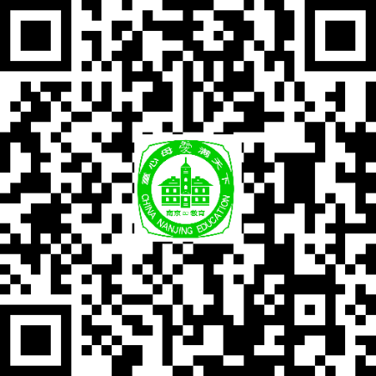
报备人：
学生班级：
学生姓名：
2021年 月 日
寒假离宁行程上报二维码
—————————————————————————————————
通过微信或支付宝获取苏康码、疫情防控行程卡方式：

微信苏康码 微信行程卡
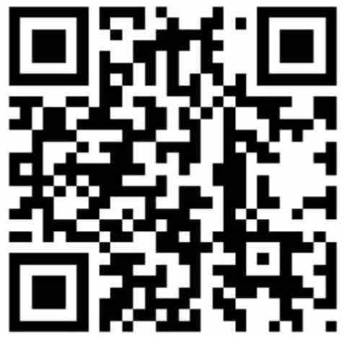
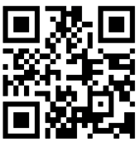

支付宝苏康码 支付宝行程卡

